**Автоматизированная система учета потребления тепло- и электроэнергии**

1. **Добавление объекта**:
   1. Вызвать окно «Добавить объект»



* 1. Внести информацию по объекту

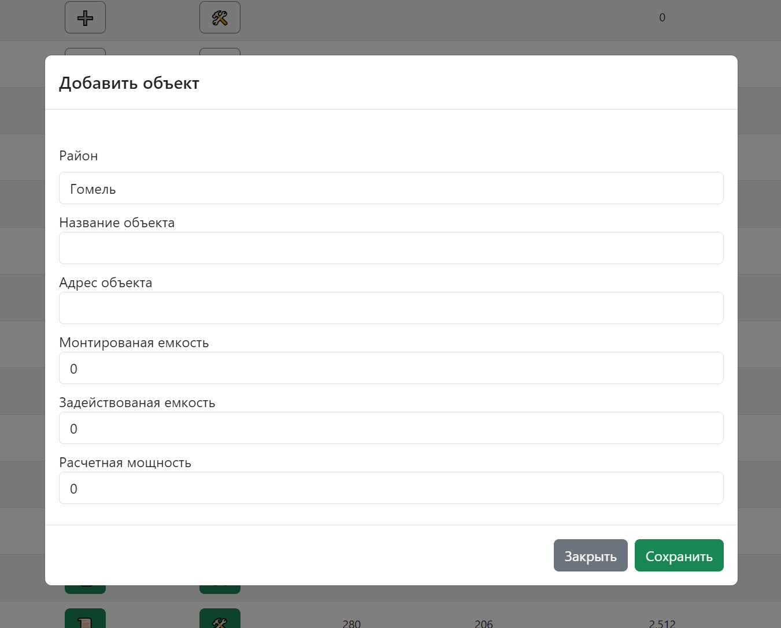

* 1. «Сохранить» внесённые данные

1. **Редактирование объекта:**
   1. Вызвать окно информации по объекту



* 1. Внести правки

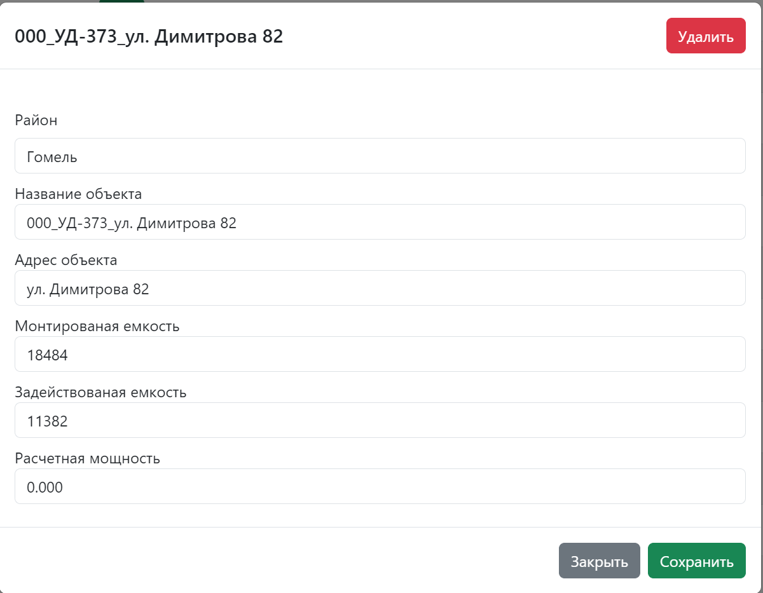

* 1. «Сохранить» внесённые правки

1. **Удаление объекта:**
   1. Вызвать окно информации по объекту



* 1. «Удалить» объект

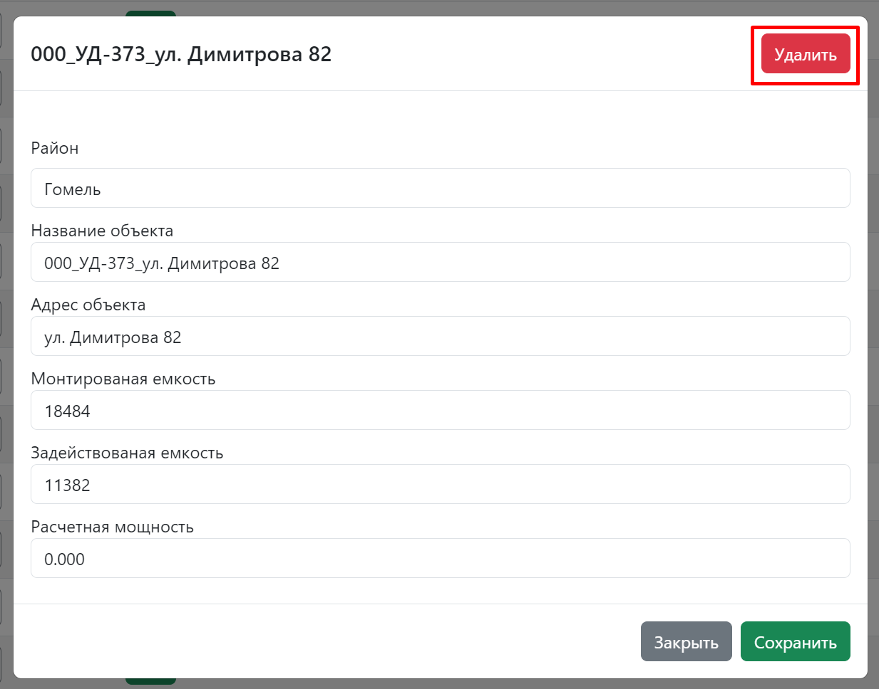

1. **Привязка счётчиков:**
   1. Переходим в раздел «Счётчики». При первом переходе будет производится опрос счётчиков с сервера ЦТЭ, в дальнейшем опрос производится не будет.



* 1. Вызываем окно «Добавить счётчик»



* 1. Вносим информацию по счётчику

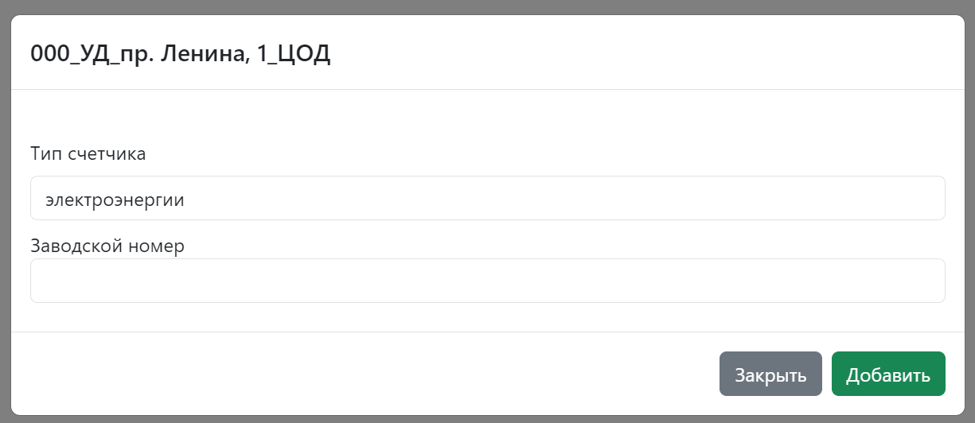

* 1. «Добавить» счётчик

1. **Показания счётчиков**:
   1. Показания получаться автоматически через ЦТЭ при условии, что на сервере ЦТЭ имеется счётчик с указанным заводским номером. При отсутствии счётчика на сервере ЦТЭ, показания вводятся вручную.

Имеется индикации показаний (кто?/что?/откуда?):

- показания счётчика выделены ЗЕЛЁНЫМ цветом - ЦТЭ

- показания счётчика СЕРЫЕ - ручной ввод



1. **Внесение показаний счётчиков**:
   1. Выбрать месяц за который требуется внести данные

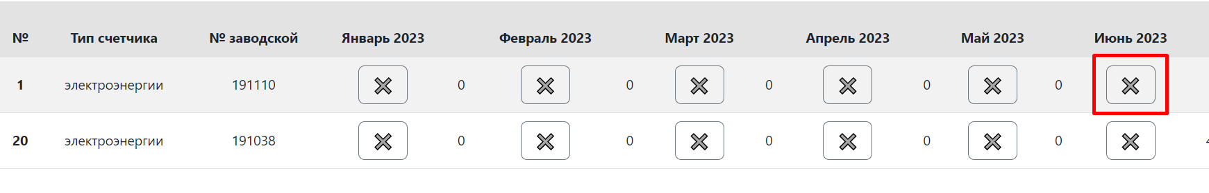

* 1. Внести показания счётчика и «Сохранить»

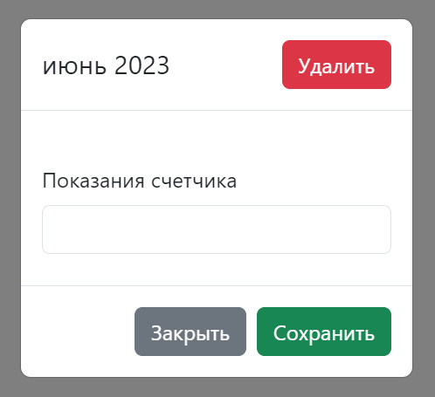

1. **Удалить счётчик:**
   1. Вызвать окно «Информация по счётчику»



* 1. «Удалить» счётчик

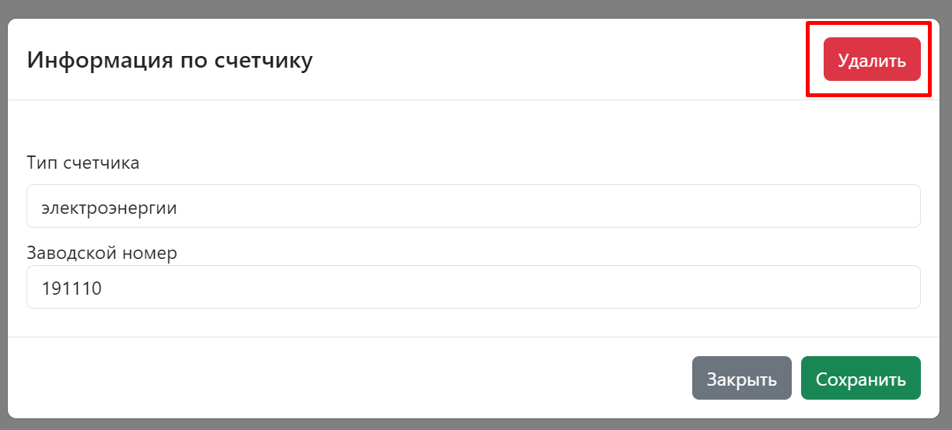

1. **Удалить показания счётчика**:
   1. Вызвать окно «Показания» за указанный месяц

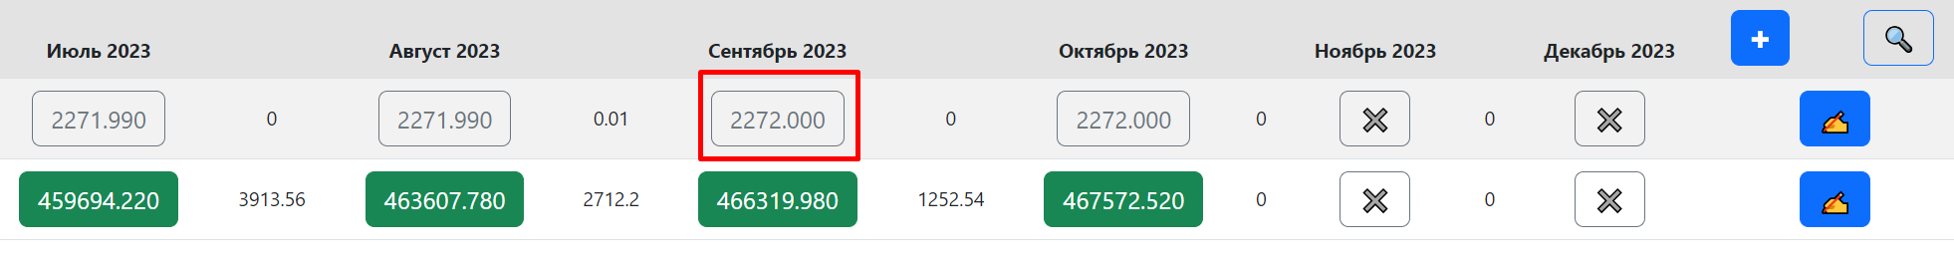

* 1. «Удалить» показания за указанный месяц.

1. **Привязка оборудования к объекту**:
   1. Переходим в раздел «Оборудование»



* 1. Вызываем окно «Добавить оборудование»



* 1. Вносим информацию и «Добавить»

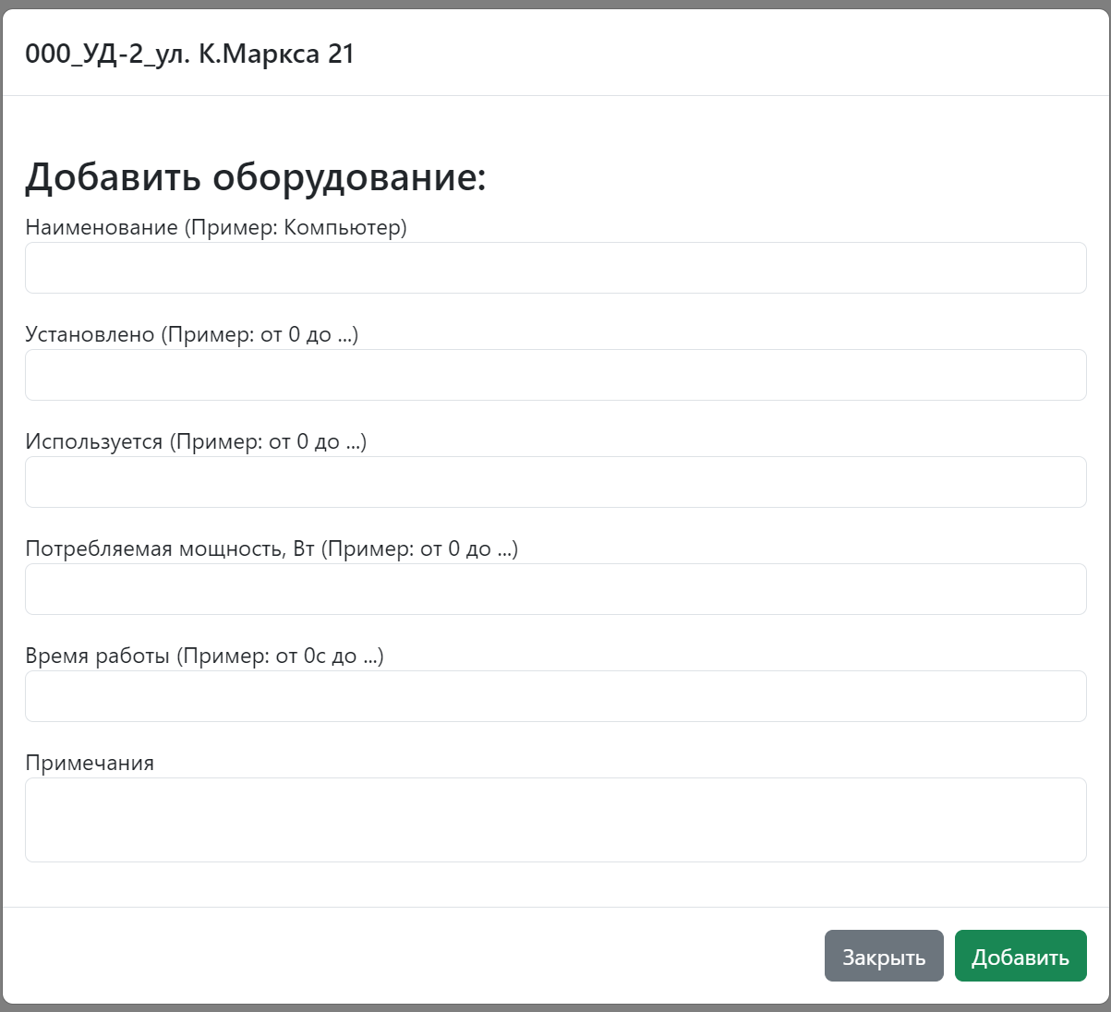

1. **Редактирование оборудования на объекте**:
   1. Вызываем окно «Информация по оборудованию»

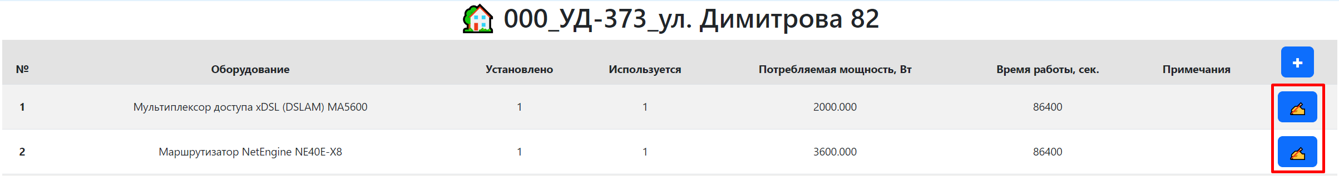

* 1. Вносим правки и «Сохранить»

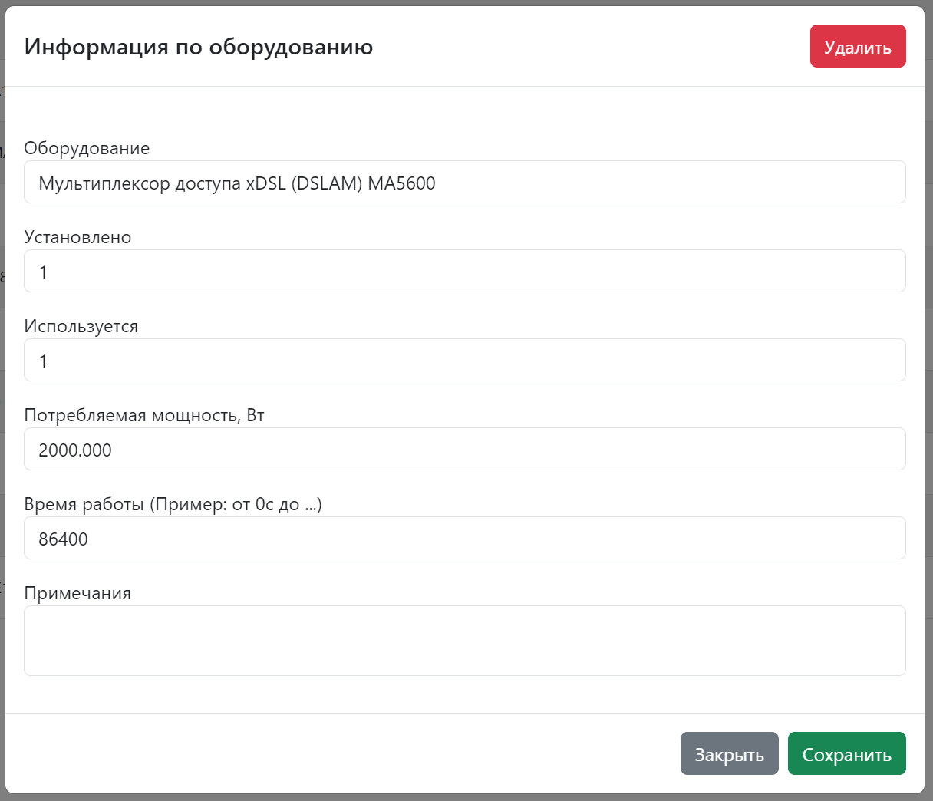

1. **Удаление оборудования на объекте**:
   1. Вызываем окно «Информация по оборудованию»



10.2. «Удалить» оборудование



1. **Привязка объекта к договору аренды**:
   1. Переходим в раздел «Арендодатель» или «Договора аренды»



* 1. Находим требуемый договор аренды (вручную, через поиск или фильтр)



* 1. Переходим в раздел «Информация по аренде»



* 1. Выбираем поле «Название объекта» и в выпадающем списке находим требуемый объект

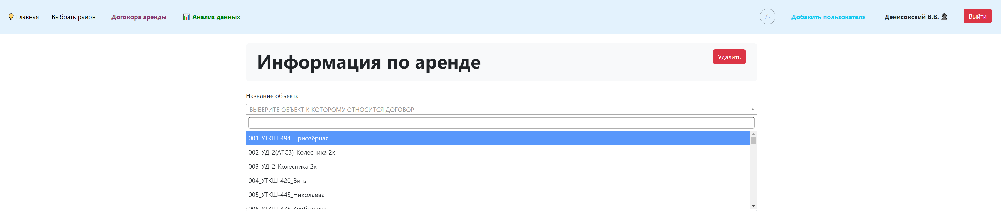

* 1. После выбора объекта опускаемся ниже и «Сохранить»

1. **Добавить примечание по объекту**:
   1. Вызвать окно «Примечание»

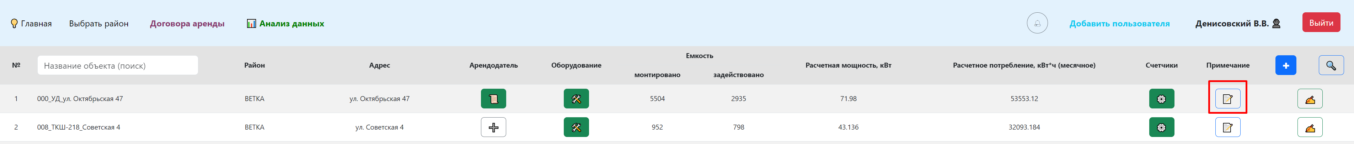

* 1. Внести примечание и «Сохранить»

